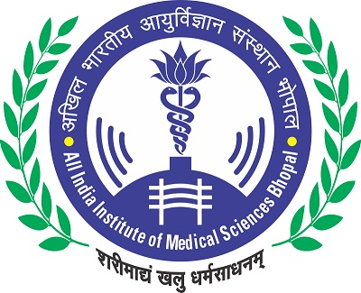
बाल्य एवं शिशु रोग विभाग
एम्स, भोपाल
वेसिको-यूरेटेरिक रिफ्लक्स (वि यू आर )
अभिभावकों हेतु जानकारी

वेसिको-यूरेटेरिक रिफ्लक्स (वि यू आर )
वेसिको-यूरेटेरिक रिफ्लक्स (वि यू आर ) में मूत्र का प्रवाह मूत्राशय से विपरीत दिशा में गुर्दे की तरफ होता है. यह आतंरिक शारीरिक संचारात्मक बनावट में असमानता की वजह से होता है जो बच्चे के शारीरिक विकास के साथ ठीक हो जाता है.
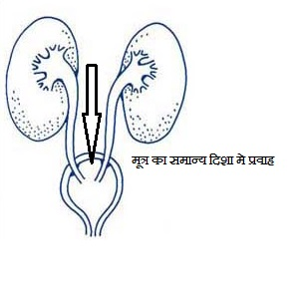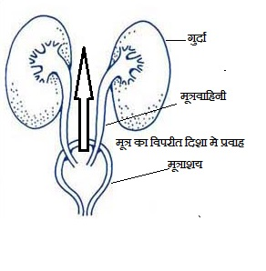
चित्र १. मूत्र का सामान्य तथा विपरीत दिशा में प्रवाह (वि यू आर)
वि यू आर मूत्राशय की असमानता, रीढ़ की हड्डी की समस्या एवं अन्य न्यूरोलॉजिकल समस्या की वजह से भी होता है. जिन बच्चो को वि यू आर है उनके भाई एवं बहनों में इसके होने की संभावना ५०% तक अधिक होती है. वि यू आर के मरीज आमतौर पर कोई भी लक्षण या बीमारी महसूस नही करते. वि यू आर का पता अक्सर पेशाब के संक्रमण के बाद चलता है. इसके प्रमुख लक्षण हें:
- बार –बार बुखार आना
- पेशाब करते वक़्त जलन होना.
- बार बार तथा कम मात्रा मे पेशाब का होना.
- पेट तथा कमर के निचले हिस्से मे दर्द होना
- पेशाब करने की शुरुआत मे दिक्कत होना

छोटे बच्चों मे इसके असमान्य लक्षण होते है जैसे:
- अस्पष्टीकृत बुखार
- उल्टी या दस्त
- भूख की कमी
- चिड़चिड़ापन आदि.
वि यू आर में मूत्र के विपरीत प्रवाह की वजह से गुर्दे की कार्य क्षमता प्रभावित होती है(रिफ्लक्स नेफ्रोपथि) तथा यह रिफ्लक्स नेफ्रोपथि का एक महत्वपूर्ण कारण है. मूत्र के असामान्य विपरीत प्रवाह की गंभीरता के आधार पर वि यू आर को I - V ग्रेड में बांटा गया है. वि यू आर जितने कम ग्रेड का है, उसका उतनी ही जल्दी एवं स्वत ठीक होने की सम्भावना ज्यादा होती है. कभी कभी वि यू आर की वजह से मुत्रपथ का फैलाव (ह्य्द्रोनेफ्रोसिस) भी हो सकता है.
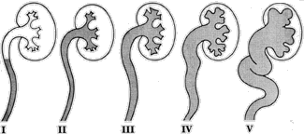
चित्र २. वि यू आर ग्रेड I-V

वि यू आर का निदान:
वि यू आर का पता वोइडिंग सिस्टो-यूरेथ्रोग्राम (VCUG) नामक परिक्षण से चलता है. इसमें मूत्रमार्ग से एक नली डालकर मूत्राशय में एक डाई डाली जाती है एवं एक्स-रे लेकर ये देखा जाता है की डाई विपरीत दिशा में गुर्दे की तरफ जा रही है या नहीं. वि यू आर का पता लगाने के लिए कई और भी प्रकार की जांचे करवाई जाती है जैसे गुर्दे की सोनोग्राफी जिसमे गुर्दे के आकर एवं प्रकार का पता चलता है. रेडियो-न्यूक्लेओइड सिस्टोग्राम, VCUG के सामान्य ही एक जांच है, लेकिन इस जांच में उपयोग की जाने वाली डाई अलग होती है. ऐसे ही एक जांच डी एम एस ए (DMSA) स्कैन है. जिसके द्वारा गुर्दे की कार्य प्रक्रिया, कार्यक्षमता एवं गुर्दे में हुए नुकसान की विश्तृत जानकारी मिलती है. कभी कभी यूरोडायनामिक परिक्षण भी किया जाता है, जिससे मूत्राशय की क्षमता एवं उस पर पड़ने वाले दबाव का पता चलता है.

वि यू आर का उपचार:
सामान्यता वि यू आर अपने आप ही ठीक हो जाता है. कम गंभीरता वाले मरीजो(ग्रेड I एवं II) की समय समय पर जांच करावाई जाती है तथा पेशाब में संक्रमण होने पर ही एंटीबायोटिक दवाएं दी जाती हैं. ज्याद गंभीरता वाले मरीजो(ग्रेड III एवं उससे अधिक ग्रेड) में पेशाब के संक्रमण को रोकने के लिए कम मात्रा में दैनिक एंटीबायोटिक दवाएं (एंटीबायोटिक प्रोफ्य्लाक्सिक्स) लम्बे समय तक दी जाती है. ऐसे बच्चो को कभी भी बुखार आने पर सबसे पहले पेशाब की जांच करवानी चाहिए तथा संक्रमण पाए जाने पर उसके अनुसार एंटीबायोटिक दवाए दी जानी चाहिये. सिर्फ कुछ ही बच्चो को सर्जरी (शल्य चिकित्सा) की जरुरत पड़ती है. वि यू आर के उपचार का मुख्य मकसद मूत्र के विपरीत प्रवाह की वजह से गुर्दों में होने वाले नुकसान को रोकना है.किसी भी बच्चे में लम्बे समय तक बुखार आने पर अन्य जाचों के साथ पेशाब की जांच भी करवानी चाहिए तथा अपने आप कोई भी दवाई(मुखतः एंटीबायोटिक्स) नही देनी चाहिए.

